PKP Polskie Linie Kolejowe S.A.
Biuro Komunikacji i Promocji
Targowa 74, 03 - 734 Warszawa
tel. + 48 22 473 30 02
fax + 48 22 473 23 34
rzecznik@plk-sa.pl
www.plk-sa.pl

Kraków, 06.06.2018 r.

Informacja prasowa

Dzięki dodatkowym peronom wygodniej do Warszawy
Od 10 czerwca pociągi z Krakowa do Warszawy będą obsługiwane z dodatkowych peronów. PKP Polskie Linie Kolejowe S.A. kontynuują modernizację linii średnicowej w Krakowie. W wakacje wykonawca ograniczy zmiany dotyczące pasażerów, by ułatwić podróże. W kolejny etap wchodzi przebudowa stacji Kraków Główny.
W niedzielę, 10 czerwca, na polskiej sieci kolejowej wejdzie w życie korekta rozkładu jazdy pociągów. Zmiany dotyczą także połączeń w Krakowie i Małopolsce, związanych z największym programem modernizacji torów, na terenie Krakowskiego Węzła Kolejowego. PLK, wspólnie z przewoźnikami, przygotowała nowe rozwiązania, ułatwiające wakacyjne podróże.
Więcej peronów, mniej przerw
Najważniejsza będzie zmieniona organizacja robót na linii E30. Obecnie, ze względu na szeroki zakres prac przy obiektach inżynieryjnych i dostawy materiałów, codziennie poza szczytem komunikacyjnym, wprowadzana jest przerwa (9:30 – 14:30) w kursowaniu pociągów, pomiędzy Krakowem Głównym a Podłężem. W najbliższym kwartale, by usprawnić przejazdy wakacyjne przez stolicę Małopolski, przerwy będą tylko kilka dni w miesiącu. W czerwcu pomiędzy 11 a 14, w lipcu od 2 do 6, a w sierpniu od 6 do 10.
Pozytywne zmiany czekają także pasażerów podróżujących w kierunku Warszawy. Kończą się prace przy budowie nowych torów do peronu 4 na stacji Kraków Główny. Od 10 czerwca będą z niego korzystać pasażerowie pociągów przyjeżdżających i odjeżdżających w kierunku Warszawy. Usprawni to obsługę, a niektóre pociągi dalekobieżne i regionalne nie pojadą objazdem do Krakowa Płaszowa.
Ruszają roboty budowlane przy wiaduktach
Nowa organizacja prac budowalnych nie oznacza zmniejszenia zakresu robót przy rozbudowie wiaduktów kolejowych. Wręcz przeciwnie – w czerwcu ruszają kolejne fazy przebudowy tych obiektów.
Na ul. Kamiennej - 25 czerwca rozpocznie się następny etap modernizacji wiaduktu. Na czas prac, do października, ruch samochodowy pod nim będzie wstrzymany. W połowie czerwca ruszy także kolejna faza rozbudowy obiektu nad ul. Prądnicką. Roboty budowlane nie będą wymagać dodatkowych zmian w organizacji ruchu na tej arterii.
Pierwsze zmiany w ruchu na ul. Powstańców Wielkopolskich
Kilka tygodni temu rozpoczęła się modernizacja wiaduktu nad ul. Powstańców Wielkopolskich. Prowadzone do tej pory prace były tak zorganizowane, że nie wymagały korekt w organizacji ruchu. 13 czerwca wykonawca zwęzi przekrój ulicy do dwóch (z obecnych trzech) pasów ruchu. W wybrane weekendy zajmowany będzie dodatkowy pas. PLK w komunikatach będzie szczegółowo informować o zmianach.
Efekty przebudowy linii E30
Modernizacja wiaduktów kolejowych w Krakowie to część przebudowy najważniejszej linii kolejowej w mieście. Głównym efektem jej modernizacji będzie dobudowa nowych torów w centrum Krakowa, zaprojektowanych do obsługi pociągów aglomeracyjnych. Powstaną także nowe przystanki kolejowe w Grzegórzkach i Złocieniu. Prace budowlane zakończą się w 2020 roku. Ich wartość jest szacowana na niemal 1 mld zł.

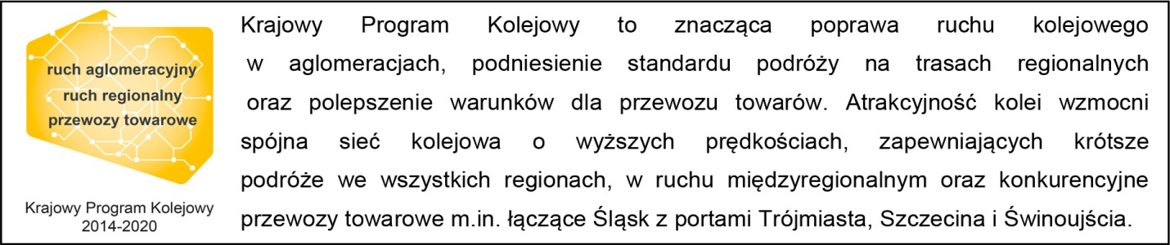

Kontakt dla mediów:
Piotr Hamarnik
Zespół prasowy
PKP Polskie Linie Kolejowe S.A.
piotr.hamarnik@plk-sa.pl
T: + 48 605 352 883

„Wyłączną odpowiedzialność za treść publikacji ponosi jej autor. Unia Europejska nie odpowiada za ewentualne wykorzystanie informacji zawartych w takiej publikacji”.

